МАСТЕР-КЛАСС
Преподаватель МБУДО «Новомичуринская ДШИ»
Зайцева Галина Вячеславовна
«Где-то на краю света»
(Декоративное панно «Пингвин»)
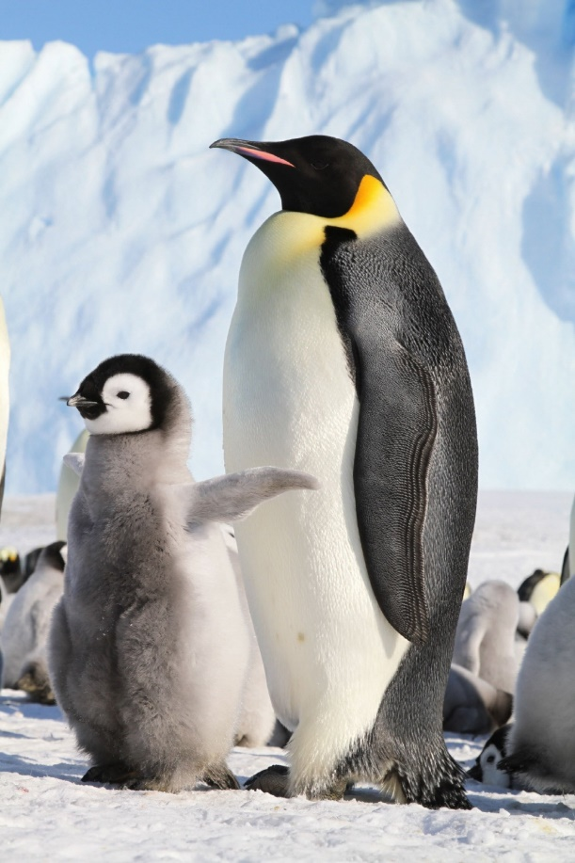
Почти все пингвины любят холодный климат и живут там, где их окружают снега и ледяные воды океанов. Родиной птицы является Антарктида, но некоторые виды обитают и в более теплых местах.
У пингвина очень необычная внешность. Тело покрыто черными и белыми плотными перьями, которые не дают пингвину замерзнуть на суше и позволяют быстро плавать в воде. Крылья у пингвинов слишком маленькие, поэтому они не могут летать как другие птицы. Зато эти крылья помогают им быстро плавать и удачно охотиться под водой.
Пингвины не живут по одиночке. Сообщества составляют тысячи особей, порой им даже не хватает места. В особо «населенных» местах из-за тесноты и нехватки пищи между птицами могут случаться драки.
Пингвины – очень заботливые родители. Пока маленькие пингвинчики еще не вылупились из яиц, родители высиживают их по очереди, а после того, как молодой пингвин появляется на свет, делят обязанность по кормлению и согреванию чада.
Когда детеныши подрастают, они собираются в небольшие группы, похожие на человеческие детские сады и за ними присматривают взрослые.
В наши дни флористический дизайн, как разновидность декоративно-прикладного искусства, набирает большую популярность. В своих работах флористы очень часто обращаются к изображению разных птиц.
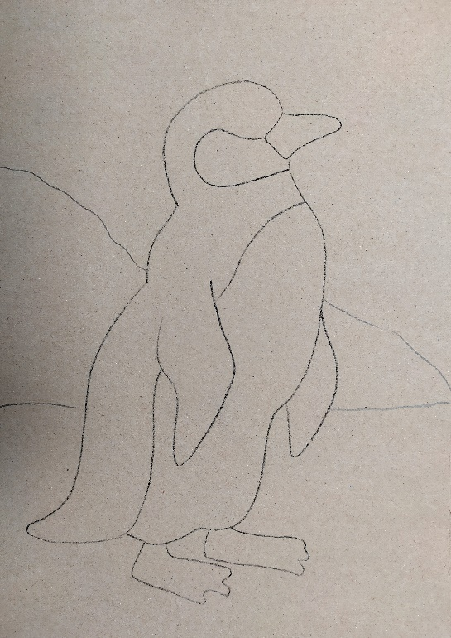
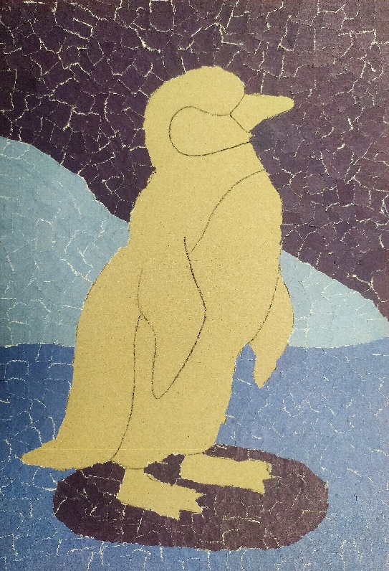
Декоративное панно представляет собой наклеенные на основу природные формы. Перед началом работы подбирается изображение нужного образа, природный материал, (семечки подсолнуха и дыни, чечевица, аквариумный грунт) и декоративный материал (искусственный снег, глазик).
Важно помнить, что основа для панно должна быть плотной (переплетный картон), клей нетоксичный (клей-карандаш, ПВА), природный материал отборный хорошего качества.
Фон выполняется в технике обрывная аппликация. Работа делается поэтапно. Природный материал выкладывается в направлении снизу вверх, чтобы каждый следующий фрагмент, имитирующий перышко, перекрывал предыдущий.
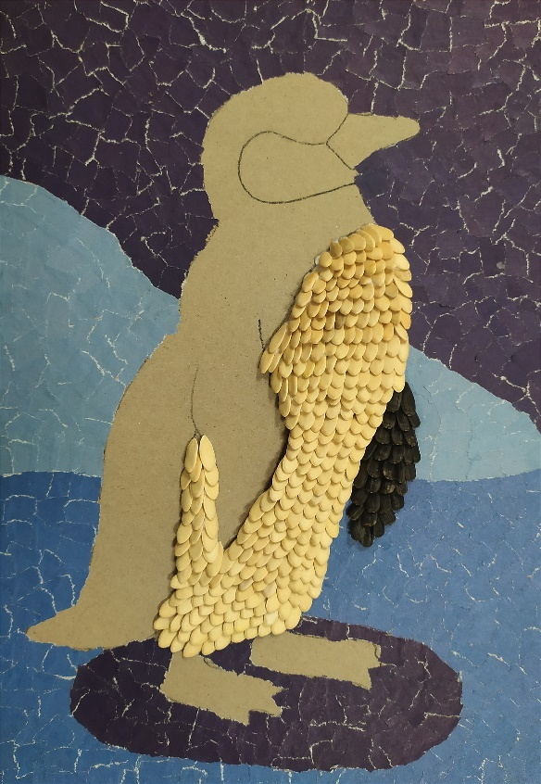
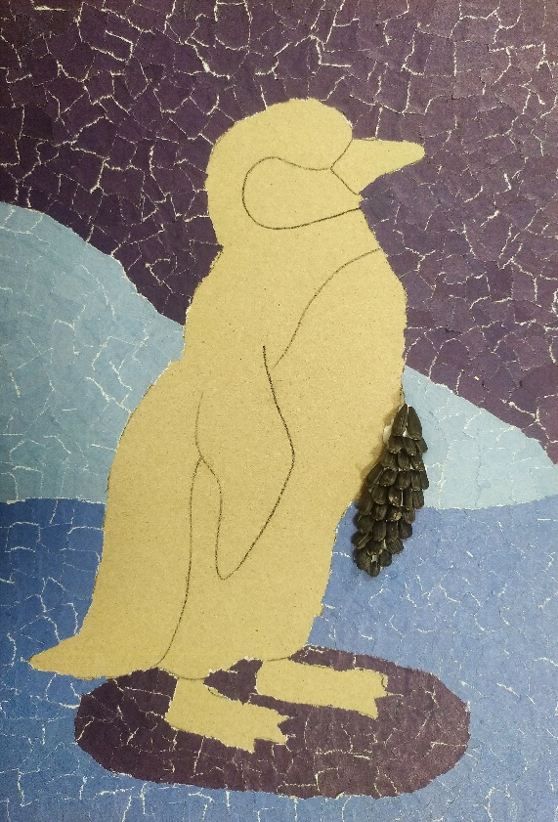

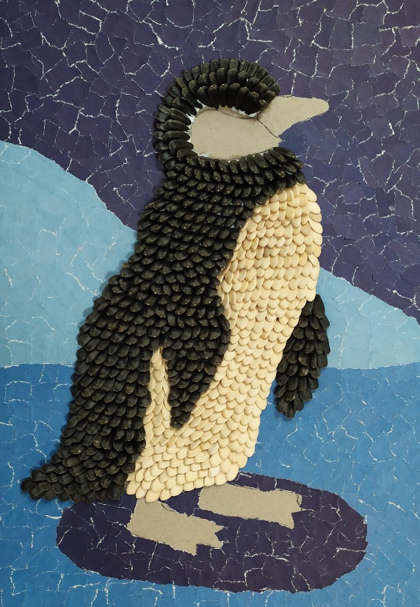
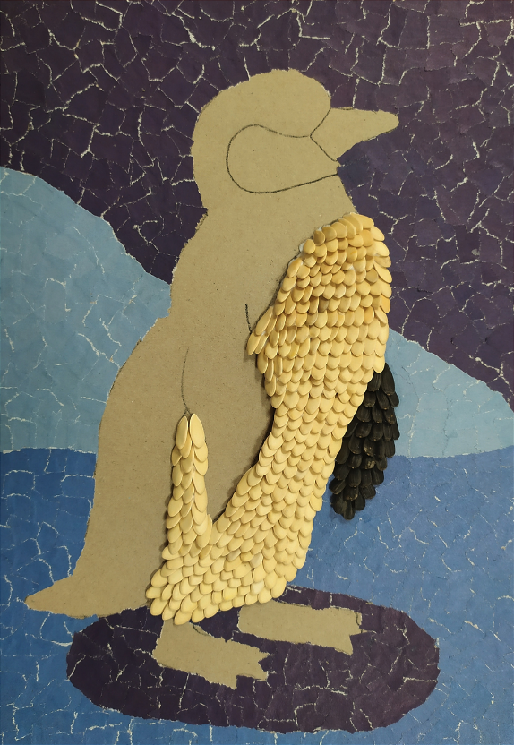

Работа проводится не торопясь, т.к. густота и клейкость клея разная. Бывает, что нужно время, чтобы выложенный ряд застыл (при использовании слишком жидкого клея, работа может растекаться и искажать свою форму).

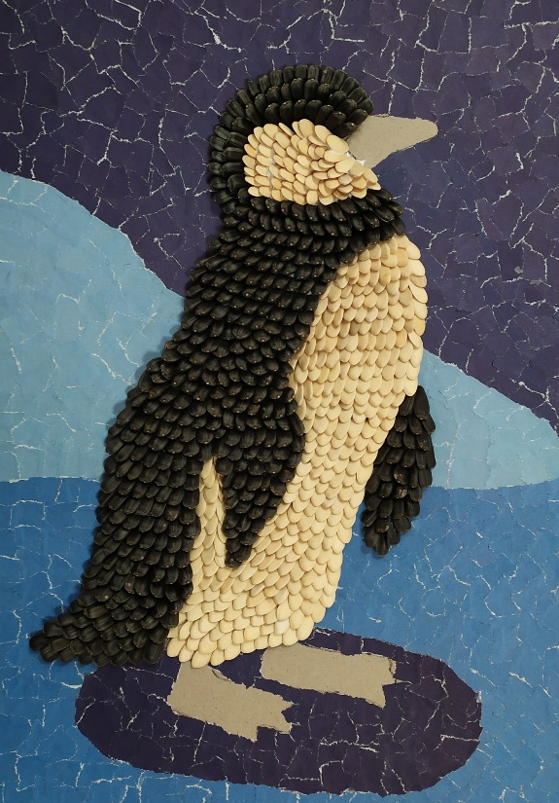
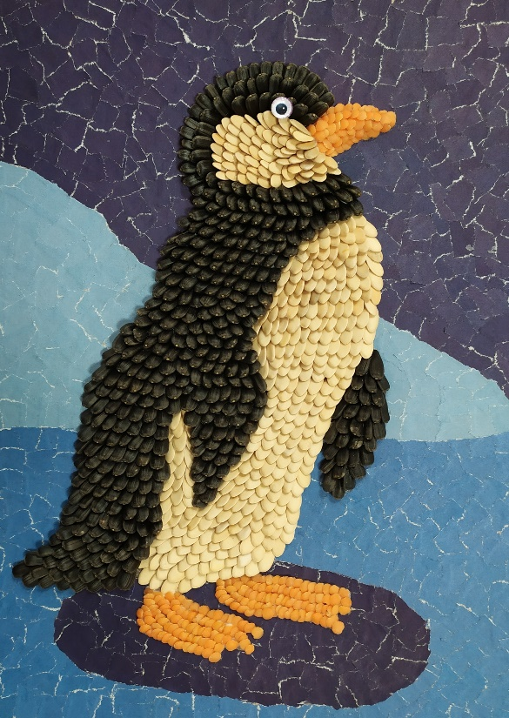

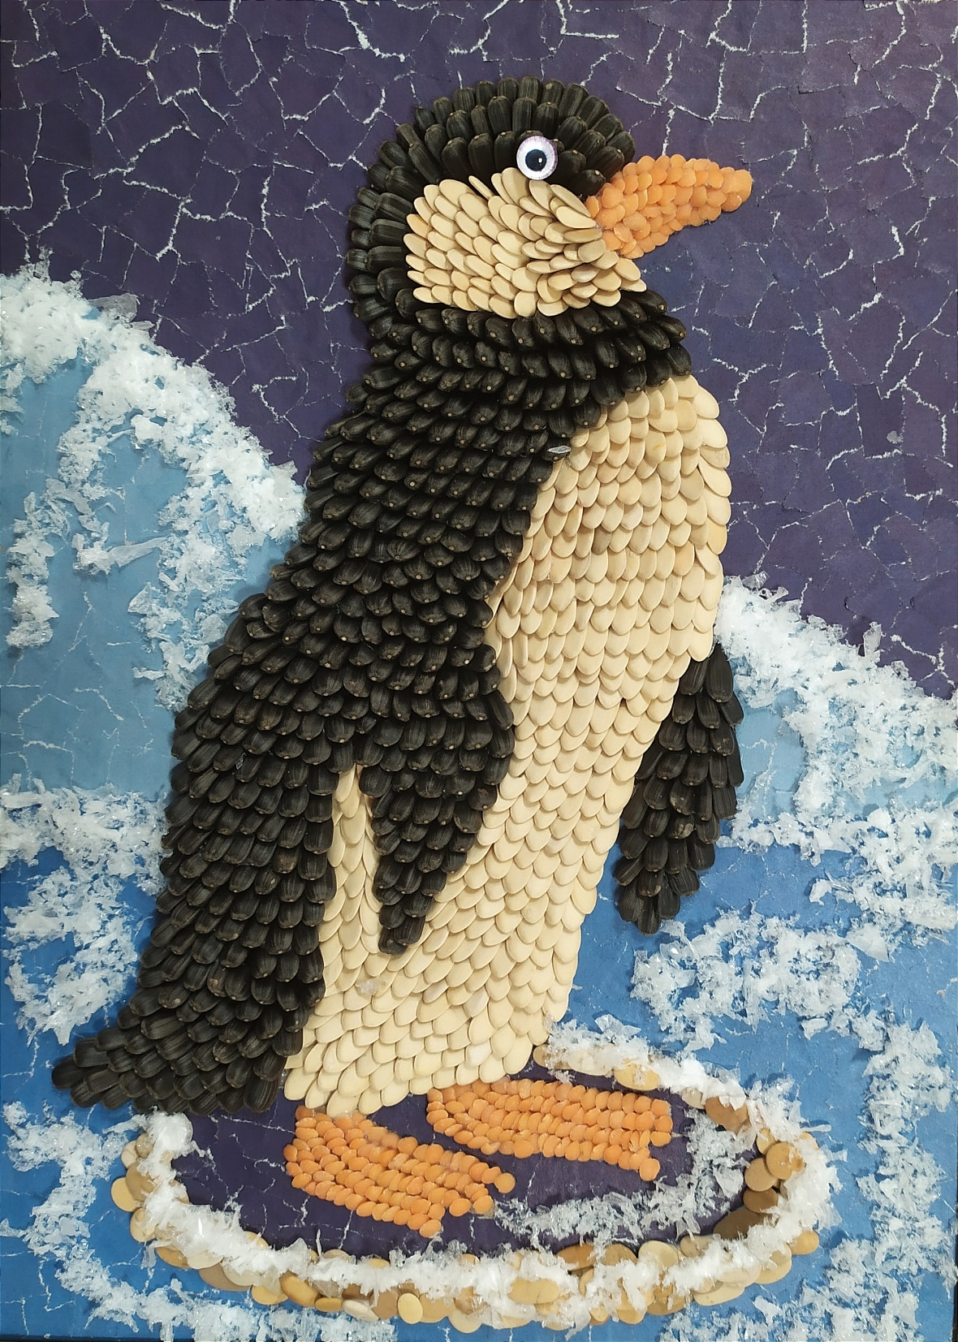
На заключительном этапе работа дополняется декоративным материалом и оформляется в рамочку.

Желаю всем творческих успехов!

